2階 常設展示 「ひょうご五国のあゆみ」
解答
( )学校 名前（ ）

ここでは、今の兵庫県のもとになった、摂津・播磨・但馬・丹波・淡路の旧五国の古代から近世に至る歴史と、兵庫県が成立したのちの近現代のあゆみを紹介します。
クイズに答えて、めざせ“歴はく”マスター！
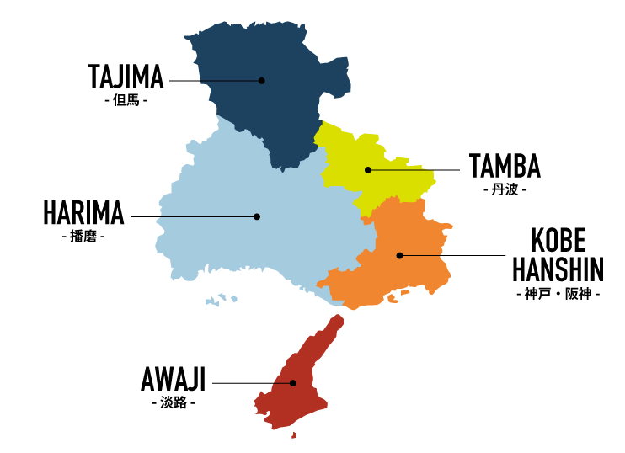
左が”五国”じゃ。
奈良時代におかれた国の名前じゃが、地方名として今も使われているぞ。
但馬

丹波
播磨
摂津

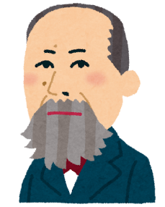
淡路
初代 兵庫県知事
伊藤 博文

（１）【木簡】とは、墨で文字を書いた木の板のことです。これらは遠くはなれた平城京跡（奈良県）から見つかりました。この木簡から、“ひょうご五国”をそれぞれ見つけよう！
① （ 摂津国 ）
② （ 播磨国 ）
③ （ 但馬国 ）
④ （ 丹波国 ）
⑤ （ 淡路国 ）
※五国の名前は上の地図から選ぼう
②
①
⑤
④
③

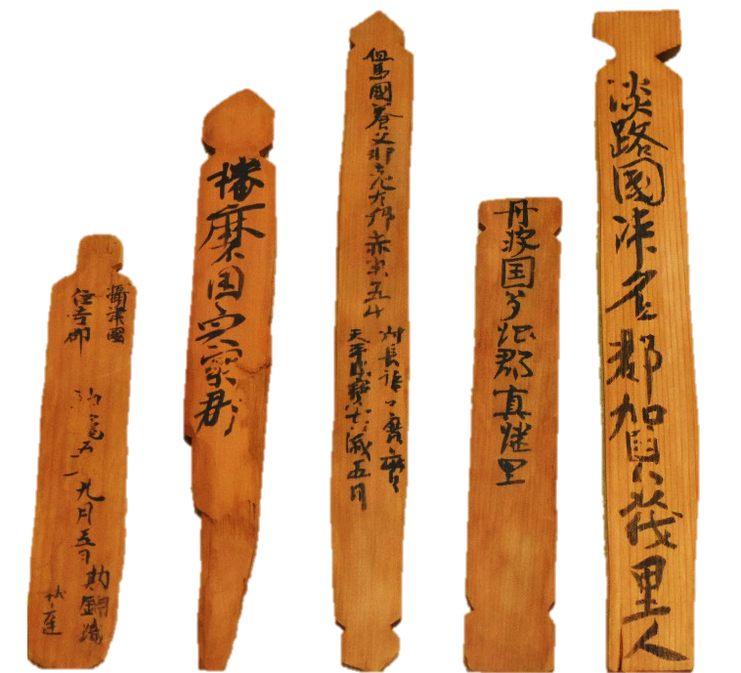

ひょうご五国が書かれた木簡【複製】 奈良時代（８世紀） 平城京出土
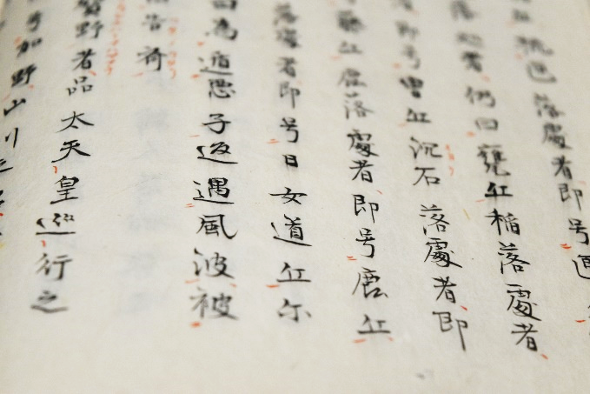
（２）【ひめじの地名のはじまり】
この博物館がある「ひめじ（姫路）」の地名は、今からおよそ１３００年前に書かれた文字の中に見つけることができます。そこで「ひめじ」はどんな漢字で書かれているでしょうか？

①姫路 ②日女道 ③火目寺
播磨国風土記 江戸時代末～明治期（１９世紀）

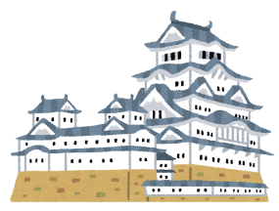



（３）【大名】
室町時代に将軍から国（地域）を守るように任された守護が、その国を自分の領地のように支配し、大名とよばれるようになりました。
ひょうご五国ではどの大名が治めたのか、線で結んでみましょう。

摂津 播磨 但馬 丹波 淡路
・ ・ ・ ・ ・

・ ・ ・
細川氏 山名氏 赤松氏

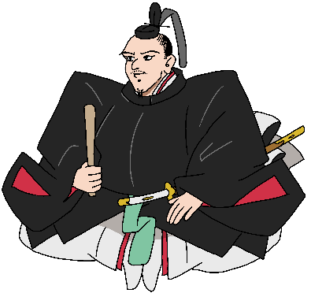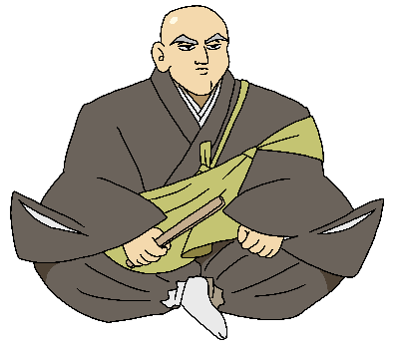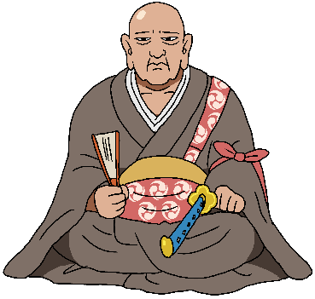

（４）【やきもののふるさと「丹波」】
兵庫県丹波篠山市は、丹波焼というやきものが有名です。この部屋に展示している２つの丹波焼をさがし、それぞれのちがいを観察して、書き出しましょう。
（ 例 ： 使いみち、大きさ、色、かたち、もよう．．．）
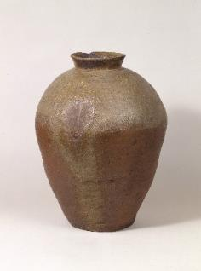
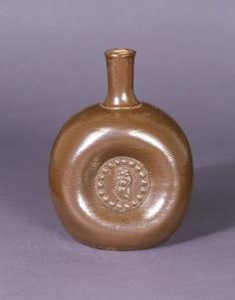

丹波焼壺 丹波焼栗皮釉布袋貼付文徳利
・大きい ・重そう ・水がたくさん入りそう
・下半分が赤に近い色
・下半分がざらざらしている
・下半分が砂を含んでいる
・上側の白いところが真ん中だけ垂れている
（灰）
・表面が茶色で、つやつやしている（栗の皮みたいな色） ・ツボと比べると小さい
・とっくりの真ん中の部分がへこんでいる
・へこみに神様（布袋）の像がある
・ツボと比べて細工が細かい

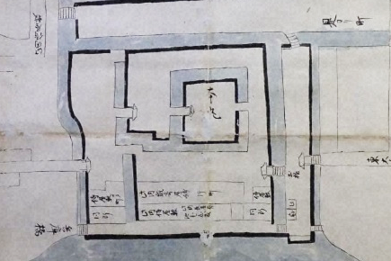
（５）【摂州尼ヶ崎城之図】
この資料は、堀と川にかこまれた尼崎城の様子を描いたものです。次のなかから、堀の中に「書かれてないもの」をえらびましょう。

①本丸 ②侍屋敷 ③化物屋敷
摂州尼崎城之図 江戸時代

（６）近世になると、いろいろな種類の船が運航するようになります。下の写真の船の名前を書き、それぞれの特徴を見つけ、線で結びましょう。
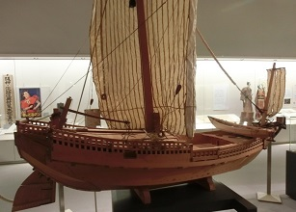
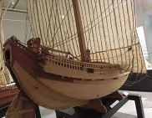
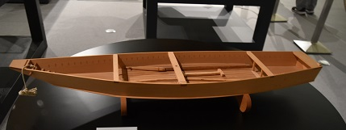

高瀬船 樽廻船 北前船
・ ・ ・
・ ・ ・

ア 重い酒樽を積むため、船体が深くなっている。
ウ 商品を売買しながら運行する買積み廻船。
イ 日本各地の河川で使用された川舟。

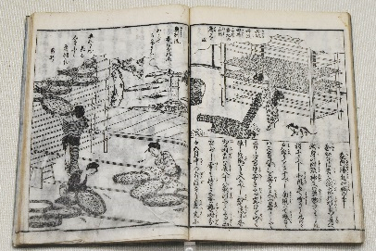
（７）【養蚕秘録】
この絵には糸の材料を手に入れるために「あるもの」を育てているようすをえがいています。その「あるもの」とは何でしょうか？

①チリメンジャコ ②キンギョ ③カイコ

養蚕秘録 享和３年（１８０３年）上垣守国著

（８）【兵庫神戸実測三千分箇之地図】達人問題
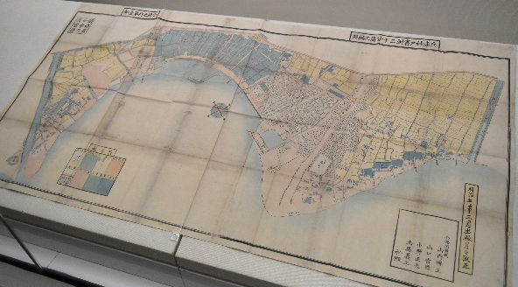
資料は、明治５（1872）年の神戸中心部の地図です。港がひらかれたばかりの当時の神戸では、外国人居留地が決められていました。当時、外国人居留地はこの地図の何色の部分でしょうか？

①白い部分 ②青い部分 ③赤い部分
兵庫神戸実測三千分箇之地図 明治５年（１８７２年）
（９）【菊の紋章】
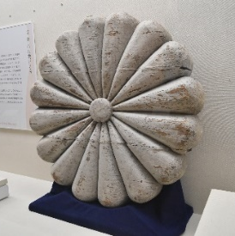
資料は、明治の初め頃につくられたもので、県庁にかかげられていました。どこの県庁にかかげられていたものでしょうか。次の三つのなかからえらびましょう。

①岡山県 ②兵庫県 ③飾磨県

飾磨県庁菊紋 明治時代

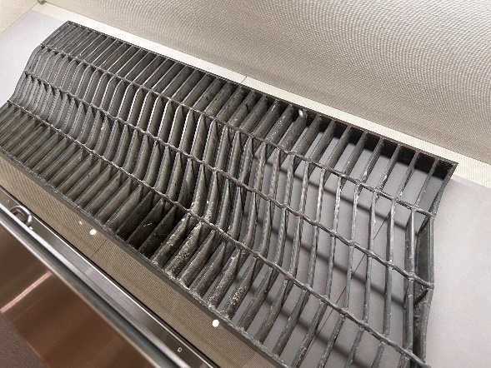
（1０）【側溝のふた】
右の資料は、鉄でできた「あみのふた」です。雨水を流しながら、人や車が安全に通行できるようにしています。
この資料はある災害により大きくゆがんでしまいました。その災害とは何でしょうか。次の三つのなかからえらびましょう。
地震でゆがんだ側溝のふた 平成７年（１９９５年）
阪神・淡路大震災記念 人と防災未来センター蔵

①洪水 ②地震 ③火事


いくつ正解できたかな？
全問正解で「れきはく博士」！

